检 测 报 告

试验名称：静态负载试验

主检： |  | 日期： | 2022年10月25日
审核： |  | 日期： | 年月日
批准： |  | 日期： | 年月日

北京光华荣昌汽车部件有限公司实验室

声 明

- 报告无实验室“检测专用章”无效。
- 报告无主检、审核、批准人签字无效。
- 报告涂改无效。
⑷ 复制报告未重新加盖“检测专用章”无效。
⑸ 对检测报告若有异议，请收到报告后15个工作日内通知实验室。
⑹ 送样检测仅对样品负责。
⑺ 电子版报告无安全密码无效

试验单位：北京光华荣昌汽车部件有限公司实验室
地 址：北京市昌平区流村镇工业园区
电 话： (010) 60793358-5711 邮 编：102200
样品名称 | 戴姆勒延伸卧铺总成 | 车 型 | H6
样品件号 | SHT0015456（A9619709549） | 样品数量 | 1件
委托单位 | 座椅开发部 | 生产单位 | /
送 样 者 | 李宁  电话：19213058797 | 送样日期 | 2024年8月28日
试验地点 | 北京光华荣昌汽车部件有限公司实验室 | 试验日期 | 2024年9月18日
试验项目 | 静态负载试验
试验标准 | 详见编号GR20240830SQS126申请单
试验状态 | DV
试验结论 | 对2024年8月28日座椅开发部送检的H6戴姆勒延伸卧铺总成按照编号GR20240830SQS126申请单进行静态负载试验，经检测符合标准要求。
备 注 | /

一、试验条件
试验时间： | 2024年9月18日—2024年9月18日
试验地点： | 北京光华荣昌汽车部件有限公司实验室
试验人员： | 李亚平
环境温/湿度： | 温度：25.8℃；湿度：65.7%
二、试验仪器设备
序号 | 设备名称 | 设备编号 | 规格型号 | 厂家 | 精度 | 有效期
1 | / | / | / | / | / | /
三、试验方法及评价标准
1、试验方法
静载试验：将卧铺总成固定到工装上，放置180kg假人，10分钟之后观察机构破损情况。
2、评价标准
在任何情况和环境条件下，产品的任何弹性变形都不应使使用者在正常使用时感到不舒服或不安全;
产品的任何弹性变形不得对相邻部件造成任何损坏。
不允许有塑性变形。
四、标准偏离
1、标准偏离
无
五、试验结果
1、试验结果
样件名称 | 样件编号 | 在任何情况和环境条件下，产品的任何弹性变形有无使使用者在正常使用时感到不舒服或不安全 | 产品的任何弹性变形有无对相邻部件造成任何损坏 | 有无塑性变形
戴姆勒延伸卧铺总成 | 126-001-202408 | 无 | 无 | 无

六、试验照片
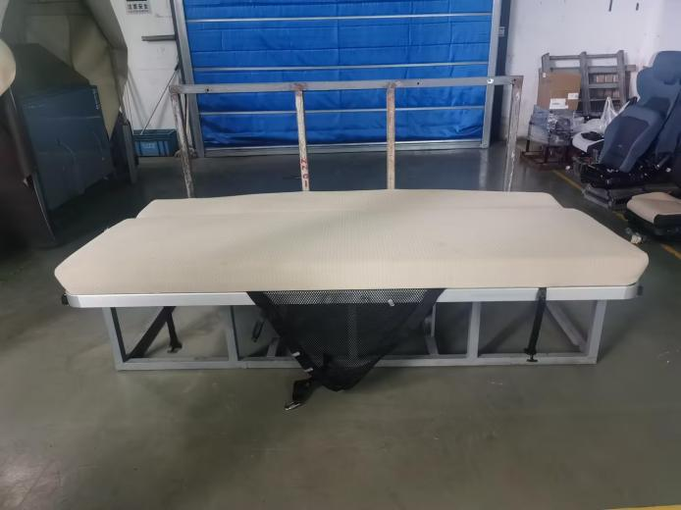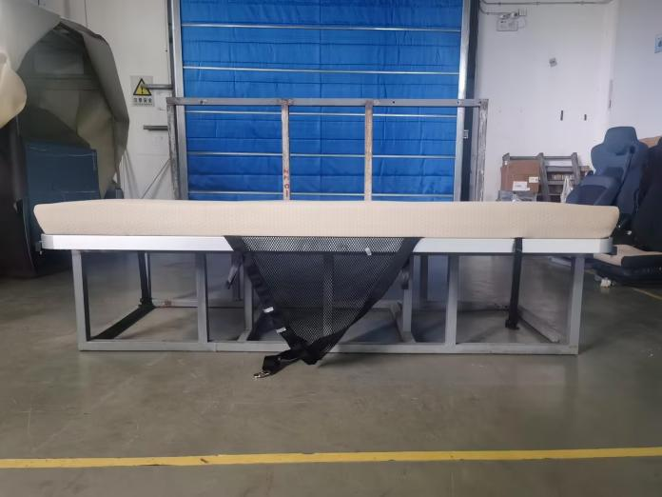
试验前
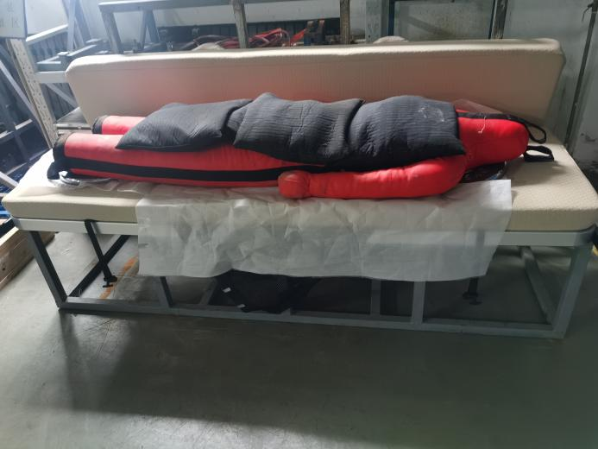
试验中
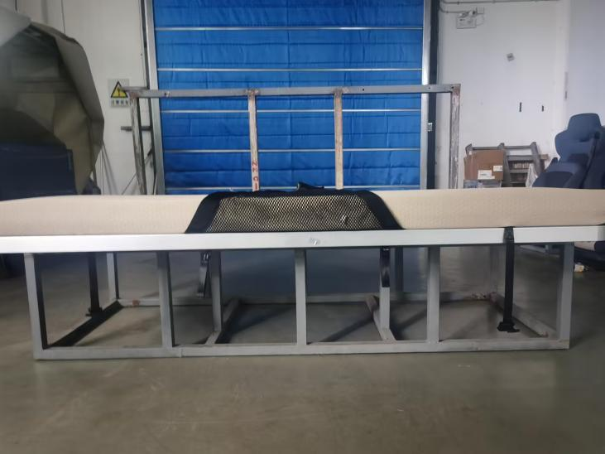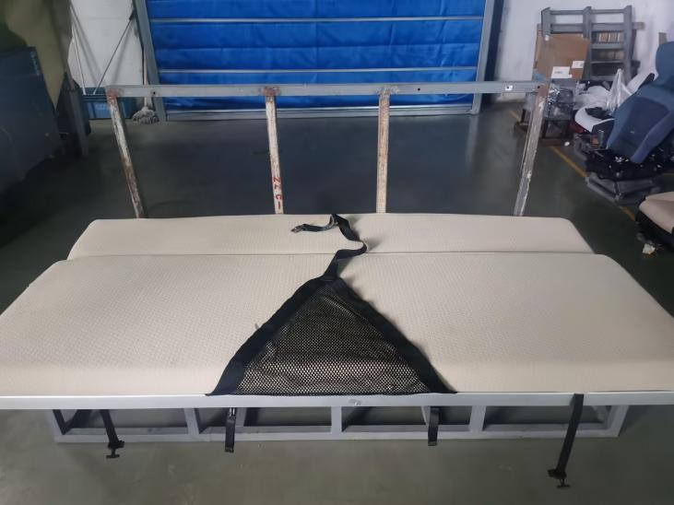

试验后
**报告结束**

